一、数据库设计

 1、ER图

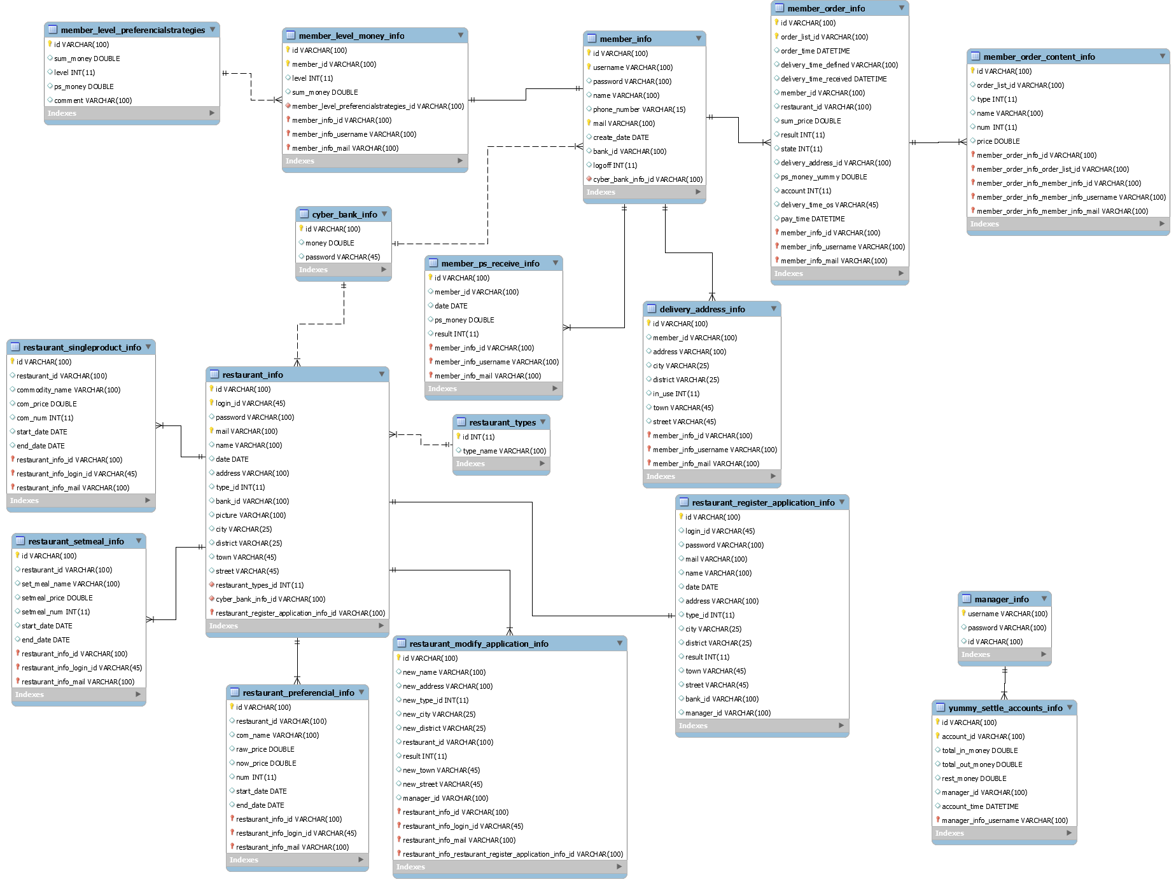

//2019-03-11：新添加表格restaurant_publish_application_info，和表格restaurant_info为多对一关系；

1. 数据库表（表名，各列名及数据类型，外键关系）

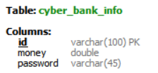

外键关系：cyber_bank_info的主键id为：member_info（bank_id），restaurant_info（bank_id），restaurant_register_application_info（bank_id）的外键；

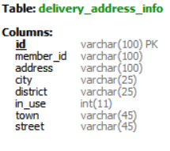

外键关系：delivery_address_info的主键id为：member_order_info（delivery_address_id）的外键；

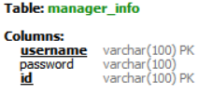

外键关系：manager_info的主键id为：yummy_settle_accounts_info（manager_id），restaurant_register_application_info（manager_id），restaurant_modify_application_info（manager_id）的外键；

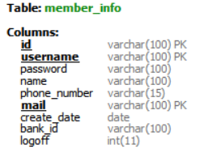

外键关系：member_info的主键id为：delivery_address_info（member_id），member_level_money_info（member_id），member_order_info（member_id），member_ps_receive_info（member_id）的外键；

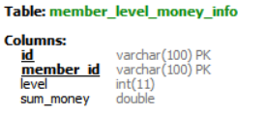

外键关系：无；

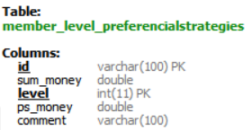

外键关系：member_level_preferencialstrategies的主键level为：member_level_money_info（level）的外键；

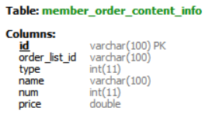

外键关系：无；

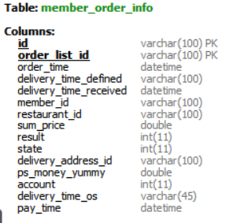

外键关系：member_order_info的主键order_list_id为：member_order_content_info（order_list_id）的外键；

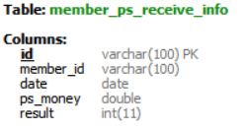

外键关系：无；

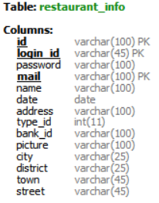

外键关系：restaurant_info的主键login_id为：restaurant_singleproduct_info（restaurant_id），restaurant_setmeal_info（restaurant_id），restaurant_preferencial_info（restaurant_id），restaurant_modify_application_info（restaurant_id），member_order_info（restaurant_id）的外键；

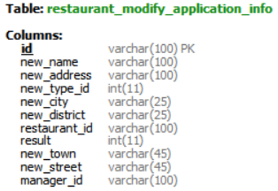

外键关系：无；

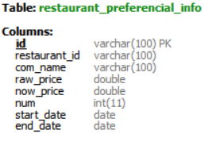

外键关系：无；

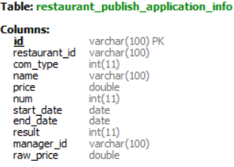

外键关系：无；

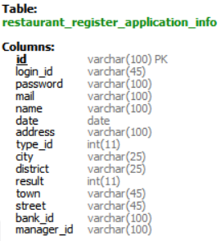

外键关系：无；

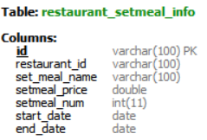

外键关系：无；

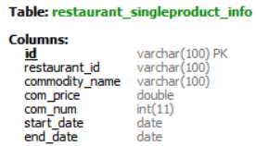

外键关系：无；

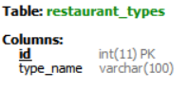

外键关系：restaurant_types的主键id为：restaurant_info（type_id）的外键；

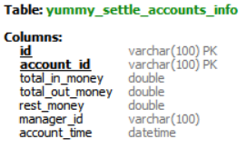

外键关系：无；

1. 架构设计1、工程的项目结构截图；

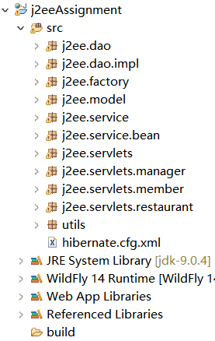

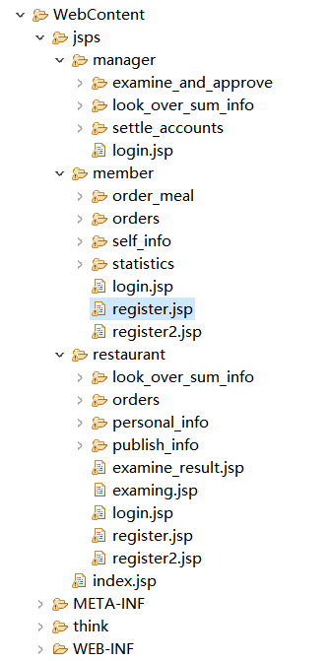

2、是否使用框架，如Spring+Hibernate 框架；

答：使用了Hibernate框架；

1. 前端页面是否使用框架，如bootstrap框架；

答：使用了foundation框架；

三、类设计

1、各包的类：名称及职责；（注：不要使用截图）

答：

|  |  |  |
| --- | --- | --- |
| 包名 | 类名 | 类职责 |
| J2ee.dao | BaseDao | 底层数据操作自定义类的接口，省略很多重复代码； |
| Delivery_address_infoDao Cyber_bank_infoDao Manager_infoDao Member_infoDao Member_level_money_infoDao Member_level_preferencialstrategiesDao Member_order_content_infoDao Member_order_infoDao Member_ps_receive_infoDao Restaurant_infoDao Restaurant_modify_application_infoDao Restaurant_preferencial_infoDao  Restaurant_publish_application_infoDao Restaurant_register_application_infoDao Restaurant_setmeal_infoDao Restaurant_singleproduct_infoDao Restaurant_typesDao Yummy_settle_accounts_infoDao | 对数据库中相对应表格的数据的操作的接口 |
|
|
|
|
|
|
|
|
|
|
|
|
|
|
|
|
| J2ee.dao.impl | BaseDaoImpl | 底层数据操作自定义类的接口的实现 |
| Delivery_address_infoDaoImpl Cyber_bank_infoDaoImpl Manager_infoDaoImpl Member_infoDaoImpl Member_level_money_infoDaoImpl Member_level_preferencialstrategiesDaoImpl Member_order_content_infoDaoImpl Member_order_infoDaoImpl Member_ps_receive_infoDaoImpl Restaurant_infoDaoImpl Restaurant_modify_application_infoDaoImpl Restaurant_preferencial_infoDaoImpl  Restaurant_publish_application_infoDaoImpl Restaurant_register_application_infoDaoImpl Restaurant_setmeal_infoDaoImpl Restaurant_singleproduct_infoDaoImpl Restaurant_typesDaoImpl Yummy_settle_accounts_infoDaoImpl | 对数据库中相对应表格的数据的操作的接口的实现 |
|
|
|
|
|
|
|
|
|
|
|
|
|
|
|
|
| j2ee.factory | DaoFactory | 创建对象，将所有对数据源/业务逻辑的访问操作抽象封装在一个公共API中，隔离数据访问和业务逻辑 |
| ServiceFactory |
| j2ee.model | Delivery_address_info Cyber_bank_info Manager_info Member_info Member_level_money_info Member_level_preferencialstrategies Member_order_content_info Member_order_info Member_ps_receive_info Restaurant_info Restaurant_modify_application_info Restaurant_preferencial_info Restaurant_publish_info Restaurant_register_application_info Restaurant_setmeal_info Restaurant_singleproduct_info Restaurant_types Yummy_settle_accounts_info | 实体类，将数据库表的各个字段映射为对象的各个属性 |
|
|
|
|
|
|
|
|
|
|
|
|
|
|
|
|
| j2ee.service | Delivery_address_infoManageService Cyber_bank_infoManageService Manager_infoManageService Member_infoManageService Member_level_money_infoManageService Member_level_preferencialstrategiesManageService Member_order_content_infoManageService Member_order_infoManageService Member_ps_receive_infoManageService Restaurant_infoManageService Restaurant_modify_application_infoManageService Restaurant_preferencial_infoManageService Restaurant_publish_infoManageService Restaurant_register_application_infoManageService Restaurant_setmeal_infoManageService Restaurant_singleproduct_infoManageService Restaurant_typesManageService Yummy_settle_accounts_infoManageService | 为其它层提供服务的服务层，为service层倾向于model层的做法，提供的是服务的接口 |
|
|
|
|
|
|
|
|
|
|
|
|
|
|
|
|
| j2ee.service.bean | Delivery_address_infoManageServiceImpl Cyber_bank_infoManageServiceImpl Manager_infoManageServiceImpl Member_infoManageServiceImpl Member_level_money_infoManageServiceImpl Member_level_preferencialstrategiesManageServiceImpl Member_order_content_infoManageServiceImpl Member_order_infoManageServiceImpl Member_ps_receive_infoManageServiceImpl Restaurant_infoManageServiceImpl Restaurant_modify_application_infoManageServiceImpl Restaurant_preferencial_infoManageServiceImpl Restaurant_publish_infoManageServiceImpl Restaurant_register_application_infoManageServiceImpl Restaurant_setmeal_infoManageServiceImpl Restaurant_singleproduct_infoManageServiceImpl Restaurant_typesManageServiceImpl Yummy_settle_accounts_infoManageServiceImpl | service层的接口的实现 |
|
|
|
|
|
|
|
|
|
|
|
|
|
|
|
|
| j2ee.servlets | index | 为index.jsp的提交的数据的处理，用来判断转向会员/餐厅/经理的登录/注册页面 |
| j2ee.servlets.manager | calculate_member_num | 查看会员/餐厅/yummy统计信息的servlet，为jsp页面准备将要显示的数据 |
| calculate_rest_num |
| calculate_yummy_num |
| login | 获得经理登录的jsp页面的信息，判断登录的结果，若登录成功，转到登录成功的页面，若登录失败，转到登录界面，并显示登录失败的原因 |
| logout | 经理退出登录的servlet，转到经理的登录界面 |
| modify_result | 审批餐厅信息修改，并修改餐厅信息修改的结果 |
| publish_result | 审批餐厅新增加商品信息修改，并添加/不添加餐厅商品内容 |
| register_result | 审批餐厅注册，并修改餐厅注册的结果 |
| settle_account | 修改订单结算状态；将结算的金额支付给各餐厅；将支付的金额从yummy的网银当中减少； |
| to_modify | 获得想要审批的餐厅信息修改的基本信息，转到餐厅信息修改的审批页面 |
| to_publish | 获得想要审批的餐厅新商品的基本信息，转到餐厅欣赏的审批页面 |
| to_register | 获得想要审批的餐厅注册的基本信息，转到餐厅注册的审批页面 |
| to2functions | 转到餐厅注册/餐厅信息修改/餐厅新商品的审批的列表的jsp页面，获得想要审批的注册/修改的内容的列表 |
| to3functions | 转到查看统计信息/结算/审批的页面 |
| to3functions1 | 转到查看统计信息的餐厅/会员/yummy的页面 |
| j2ee.servlets.member | add_new_address | 会员添加新的送货地址 |
| basic_function | 处理退出/注销的基本功能 |
| change_address | 转到修改送货地址的页面 |
| change_member_info | 转到修改会员的基本信息页面 |
| changeRestTypes | 修改想要显示的餐厅的类型，然后显示该类型的餐厅 |
| choose_commodity | 选择该餐厅的商品的数量的内容，凑成订单 |
| choose_restaurant | 选择餐厅之后，获得餐厅的商品内容 |
| ensure_arrived_or_refund | 确定订单已送达/已退订 |
| login | 会员登录的结果，登录成功则转到功能页面，如果不成功则返回登录页面，并显示登录错误原因 |
| modify_address | 修改送餐地址的信息 |
| modify_info | 修改会员的基本信息 |
| modify_pass | 修改会员的密码 |
| new_address | 转到会员添加新的送货地址的页面 |
| order | 生成订单的基本信息，获得系统判断的送货地址，将订单信息存储在数据库中 |
| pay_orders | 待支付订单的支付结果 |
| pay_result | 订单支付的结果 |
| register_mailOrNot | 发送注册的邮箱的验证码，转到输入验证码的页面 |
| register2_mail_ensure | 判断输入的邮箱的验证码是否正确，若正确，则转到提示正在审批的页面，若错误则返回注册页面 |
| statistic_consume | 会员检查本人消费，点餐，退订的详情的功能 |
| statistic_order |
| statistic_unsubscribe |
| to_pay_orders | 获得待支付订单 |
| to3functions | 点餐，退订，消费的信息的功能的页面的切换 |
| to4functions | 点餐，查看订单，查看统计信息，基本功能的页面的切换 |
| to5functions | 基本功能的切换 |
| j2ee.servlets.restaurant | ensure_modify_rest_info | 修改餐厅的基本信息 |
| examine_result | 获得餐厅注册的审批的结果 |
| finance_get_orders | 本餐厅统计信息-财务 |
| login | 餐厅的登录 |
| modify_order_state | 修改订单的状态-已生产/已配送 |
| modify_rest_info | 转到修改餐厅的基本信息的页面 |
| modify_rest_pass | 修改餐厅的密码 |
| new_preferencial | 添加优惠的商品 |
| new_set_meal | 添加套餐商品 |
| new_single_product | 添加单品 |
| order_get_orders | 本餐厅统计信息-点餐 |
| register | 注册的餐厅的信息，发送邮箱的验证码 |
| register2 | 验证邮箱验证码，若正确，新建要审批的餐厅注册的信息，转到等待审批的页面；若不正确，则转到注册页面； |
| to2functions | 修改密码，基本信息，退出登录的功能的页面的切换 |
| to3functions3 | 查看本餐厅统计信息：点餐，退订，财务的功能页面的切换 |
| to3functions4 | 单品、套餐、优惠的发布的功能的切换 |
| to4functions | 订单、发布商品、查看统计信息、基本功能的功能页面的切换 |
| unsubscribe_get_orders | 本餐厅统计信息-退订 |
| utils | HibernateUtil | 将加载hibernate.cfg.xml文件、创建SessionFactory对象、创建Session对象、关闭session，写在工具类HibernateUtil中，之后可以直接引用此文件创建各对象，减少了代码量，提高了代码复用性。 |

1. 各前端的页面：名称及功能；（注：不要使用截图）

答：

|  |  |  |
| --- | --- | --- |
| 目录 | 名称 | 功能 |
| jsps | index.jsp | 跳转到会员/餐厅/经理的登录/注册页面 |
| jsps\manager | login.jsp | 经理的登录页面 |
| jsps\manager\examine_and_approve | examine_and_approve_modify.jsp | 审批餐厅信息修改 |
| examine_and_approve_publish.jsp | 审批餐厅新商品的信息 |
| examine_and_approve_register.jsp | 审批餐厅注册 |
| examine_list_modify.jsp | 待审批的餐厅信息修改的列表 |
| examine_list_publish.jsp | 审批餐厅新商品的列表 |
| examine_list_register.jsp | 待审批的餐厅注册的列表 |
| jsps\manager\look_over_sum_info | look_over_sum_info_member.jsp | 查看统计信息-会员信息 |
| look_over_sum_info_restaurant.jsp | 查看统计信息-餐厅信息 |
| look_over_sum_info_yummy.jsp | 查看统计信息-yummy信息 |
| jsps\manager\settle_accounts | settle_accounts.jsp | 结算 |
| jsps\member | login.jsp | 会员登录 |
| register.jsp | 会员注册 |
| register2.jsp | 会员输入邮箱验证码 |
| jsps\member\order_meal | choose_commodity.jsp | 会员选择餐厅里面的商品 |
| choose_restaurant.jsp | 会员选择餐厅的列表 |
| order.jsp | 生成会员的订单，选择送货地址 |
| pay.jsp | 会员支付，填写送达时间 |
| pay_result.jsp | 订单支付结果 |
| jsps\member\orders | order_form.jsp | 会员的订单的列表 |
| order_info.jsp | 会员订单的基本信息 |
| to_pay_order_form | 待支付的订单的列表 |
| jsps\member\self_info | basic_function.jsp | 会员退出登录，注销的基本功能 |
| basic_info.jsp | 会员的基本信息 |
| delivery_address.jsp | 会员的送货地址 |
| member_level.jsp | 会员的等级和优惠情况 |
| modify_address.jsp | 修改会员的地址，或删除此地址 |
| modify_info.jsp | 修改会员的信息 |
| modify_password.jsp | 修改会员的密码 |
| new_address.jsp | 添加新的地址 |
| jsps\member\statistics | consume.jsp | 查看本人统计信息-消费 |
| order.jsp | 查看本人统计信息-点餐 |
| unsubscribe.jsp | 查看本人统计信息-退订 |
| jsps\restaurant | examine_result.jsp | 查看餐厅注册审批结果 |
| examing.jsp | 餐厅注册正在审批的提示 |
| login.jsp | 餐厅登录 |
| register.jsp | 餐厅注册 |
| register2.jsp | 餐厅注册的邮箱的验证码 |
| jsps\restaurant\look_over_sum_info | finance.jsp | 查看本餐厅统计信息-财务 |
| order.jsp | 查看本餐厅统计信息-点餐 |
| unsubscribe.jsp | 查看本餐厅统计信息-退订 |
| jsps\restaurant\orders | order_info.jsp | 本餐厅的订单的内容 |
| order_list.jsp | 本餐厅的订单的列表 |
| jsps\restaurant\personal_info | modify_info.jsp | 修改餐厅基本信息 |
| modify_password.jsp | 修改餐厅密码 |
| personal_info.jsp | 餐厅的基本信息 |
| jsps\restaurant\publish_info | preferencial.jsp | 发布优惠商品 |
| set_meal.jsp | 发布套餐商品 |
| single_product.jsp | 发布单品商品 |

四、其他

1、开发环境（数据库，服务器等）；

答：数据库：MySQL；服务器：Tomcat；

1. 开发心得体会；

答：

1. ：开发的过程当中会遇到很多小的要求点，但是又担心忘记，于是我将它们记录在一个TXT文件当中，碰到想起来的小要求（eg:密码传递的时候加密...）就记在TXT文件当中，完成一项之后，就在后面标注“//已完成”的字样，这样很清爽，不容易遗漏，还有激励作用，将大的目标分成小的，容易实现；
2. ：在开发的时候，最好先将自己的逻辑步骤使用注释写清楚，然后一步步将逻辑实现好，这样不容易遗漏，开发起来也简单；
3. ：将定义的session记录在了一个文件当中，免得session的名字起得重合了，或者忘记了；
4. ：开发一开始，觉得有点无从下手的感觉，摸索着设计，后来也证明确实有的数据库中的表格/service的方法是没有必要的/缺少的，于是就删掉了/中途增加；
5. ：在写大作业的时候，边写会边有多的想法，直到现在我还有想要添加餐厅和菜品图片的想法；
6. ：有很多一开始设计的表格到后来都会使用不到，也不知道那些数据如果一开始就存上去，后面会不会有所帮助（记录用户所有的操作），或者还是奉行简洁的原则，需要什么就设计什么表格？
7. ：service层的方法没有设计好，设计的很有dao层的味道，后来才知道那是倾向于model层的做法，但是总觉得倾向于Controller层的做法更加好；
8. ：当时图完成任务，没有仔细研究框架，觉得有点后悔；
9. ：多次点击同一个功能，数据库的data source就拒绝创建新connection了（Too many connections），然后使用mysql语句修改max_connection；
10. 其他需要补充的。

答：

1. ：待改善的一点：可以添加餐厅的上传图片，在注册和添加新餐品的时候，图片最好也可以修改；
2. ：餐厅/会员绑定的网银最好也可以修改；